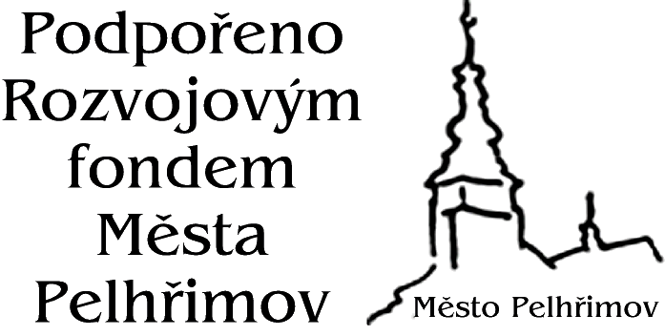


Starosta města Pelhřimova
a Sbor dobrovolných hasičů Pelhřimov

si Vás dovolují pozvat na XI. ročník soutěže hasičských družstev

„O pohár starosty města Pelhřimova“

u příležitosti výročí

140 let od založení SDH Pelhřimov

Pořadatel soutěže: SDH Pelhřimov, Požárnická 1240, 393 01 Pelhřimov
www.tady.cz/sdhpelhrimov e-mail: sdhpelhrimov@email.cz

Termín a místo konání: 13. června 2015 na fotbalovém hřišti sportovního areálu v Pelhřimově, Nádražní ulice
Kategorie: MH, MUŽI, ŽENY
Disciplína: MH - požární útok - „PLAMEN“, dle směrnice pro celoroční činnost kolektivů mladých hasičů včetně dodatků.

MUŽI, ŽENY - požární útok - „HRBÁČ“, dle směrnic hasičských soutěží s místní úpravou viz. příloha OZ

Prezence: 14:15 – 14:45 hodin
Slavnostní nástup: 14:45 hodin
Zahájení soutěže: 15:00 hodin
Ukončení soutěže: 30 minut po posledním útoku - oceněny první tři družstva pohárem a
diplomem
Velitel soutěže: Maděra Jaroslav
Hlavní rozhodčí: David Radek
Rozhodčí disciplín: Razima Petr
Startovné: MH - 100,- Kč (pro 7 členů družstva občerstvení)
MUŽI, ŽENY - 300,- Kč (pro 7 členů družstva občerstvení)
Přihlášení do soutěže: Do 12. června 2015 zasláním vyplněné přihlášky na e-mail: sdhpelhrimov@email.cz nebo telefonicky na tel.: 723842287 (v obou případech se vyplněný a podepsaný originál přihlášky odevzdá při prezenci).
Ostatní ustanovení: - materiál a požární stříkačka dle ČSN bez viditelných úprav
- bude použit přetlakový ventil
- startovní pořadí stanoví pořadatel dle obdržených přihlášek

Těšíme se na Vaši účast a věříme, že Vaše družstvo přispěje k dobrému průběhu a kvalitě soutěže.

Ing. Jaroslav Maděra
starosta SDH Pelhřimov

Přihláška do soutěže hasičských družstev
„O pohár starosty města Pelhřimova“

Číslo přihlášky | /
Pořadové číslo družstva
Vyplňuje pořadatel

Sbor dobrovolných hasičů (organizace) …………………………………..………………….
přihlašuje soutěžní družstvo do soutěže hasičských družstev „O pohár starosty města Pelhřimova“
…………………………………………......................................................................................
pro kategorii: - požární útok „PLAMEN“ - MH MLADŠÍ , STARŠÍ
pro kategorii: - požární útok „HRBÁČ“ - MUŽI, ŽENY, *(nehodící škrtněte)
Soutěžící příjmení a jméno datum narození podpis
1. .......................................................................................................................……......………
2. .......................................................................................................................……......………
3. .......................................................................................................................……......………
4. .......................................................................................................................……......………
5. .......................................................................................................................……......………
6. .......................................................................................................................……......………
7. .......................................................................................................................……......………
8. ..................................................... vedoucí družstva

Prohlašujeme, že výše uvedení soutěžící splňují zdravotní způsobilost a podmínky stanovené pro soutěž hasičů „O pohár starosty města Pelhřimova“. Dále prohlašujeme, že na soutěžních prostředcích nejsou provedeny neodborné zásahy a že tyto prostředky odpovídají technickým a bezpečnostním předpisům.
V ................…….............. dne .................... …………………………………….
(razítko a podpis)

